
FICHE PRÉPARATOIRE POUR LES PARTICIPANTS
Rencontre # 4

ÉTAPE 3 : Définir un projet commun pour renforcer
la CIP

À partir de l’état de situation initial réalisé, il est temps de s’engager dans la coconstruction d’un projet d’amélioration visant à renforcer la CIP au sein de l’équipe.
Agenda
Rencontre # 4 (plan d’action) : XXXXXX
Rencontres suivantes seront déterminées selon les disponibilités
** ou insérer les dates des rencontres à venir si elles peuvent déjà être planifiées

Lors de cette rencontre, les constats seront transformés en actions concrètes, en privilégiant ce qui est réaliste, durable et surtout, qui aura le plus d’effet et de valeur pour l’équipe. C’est l’occasion d’identifier les opportunités d’amélioration à travailler et d’élaborer le plan d’action que chacun et chacune s’engagera à réaliser.

Consignes
- Prenez connaissance de la présente fiche préparatoire et des rappels théoriques qui y sont indiqués;
- Prévoyez environ 30 minutes de travail individuel;
- Ressortez les grands constats et réfléchissez à leur priorité, leur effet sur l’équipe et les moyens qui pourraient être mis en place pour résoudre les défis de collaboration rencontrés, lorsque vous réviserez l’état de situation initial réalisé lors des premières rencontres.

Éléments clés pour élaborer un plan d’action complet
Un plan d’action complet inclut :
- Des objectifs SMART (Spécifique – Mesurable – Atteignable – Réaliste – Temporal);
- Des stratégies et des actions concrètes et réalistes;
- Un(e) ou des responsables identifiés pour chaque objectif et action;
- Un échéancier de réalisation;
- Des indicateurs de suivi pour évaluer l’atteinte de l’objectif;
- Des facteurs de pérennité pour assurer la durabilité des changements au fil du temps.


Pourquoi prioriser les opportunités d’amélioration identifiées?
Toutes les opportunités d’amélioration ne peuvent pas être abordées simultanément. La priorisation permet de concentrer les efforts sur ce qui aura le plus d’effet pour l’équipe et la qualité des services, tout en tenant compte des ressources disponibles.
Il faut privilégier les opportunités qui créeront le plus de valeur pour l’équipe, dont la faisabilité est réaliste et bien entendu, qui font consensus au sein des participants et participantes.

Principes d’une priorisation pertinente et efficace
Savais-tu que…
Les six compétences associées à la CIP sont interdépendantes.
- Trois compétences soutiennent davantage les autres :
  - La clarification des rôles et la négociation;
  - La communication;
  - Les soins et services axés sur les relations.
- En agissant sur celles-ci en priorité, vous aurez un effet plus rapide et concret sur la CIP.

Lors de la sélection des priorités, il est recommandé de tenir compte des critères suivants :
- Effet sur la collaboration : privilégier les objectifs qui auront un effet direct sur la qualité des interactions et la fluidité des processus;
- Alignement organisationnel : s’assurer que les objectifs soient en cohérence avec les orientations et les valeurs de l’établissement (humanisme, collaboration, équité);
- Pertinence avec les compétences clés de la CIP : garder en tête les compétences ayant le plus d’effet sur la CIP,
- Potentiel d’effet rapide : favoriser les objectifs qui permettront de générer des résultats visibles à court terme.

Rappel des compétences associées à la CIP
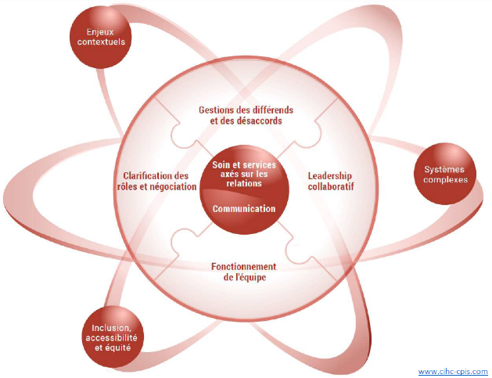
- Soins et services axés sur les relations;
- Communication;
- Clarification des rôles et négociation;
- Fonctionnement de l’équipe;
- Gestion des différends et des désaccords;
- Leadership collaboratif.

Pour obtenir des informations supplémentaires ou du soutien
Page intranet et Web : https://www.cisssca.com/extranet/medecins-partenaires-et-professionnels/collaboration-interprofessionnelle-cip


Références
CIUSSS de la Capitale-Nationale. Pratiques collaboratives – Communauté d’intérêts (CIP). https://www.ciusss-capitalenationale.gouv.qc.ca/personnel-sante/RCPI/pratiques-collaboratives/CIP
Pour obtenir des informations supplémentaires ou du soutien
Page intranet CISSS-CA : https://www.cisssca.com/extranet/medecins-partenaires-et-professionnels/collaboration-interprofessionnelle-cip

